招标编号：ZJLQ-FGZB-曲阳项目-042

中建路桥集团有限公司
曲阳县南环路（太行路-东环路）改建工程
曲阳县恒山路(正阳街-东环路)改建工程
水泥稳定碎石、沥青混凝土采购招标

水泥稳定碎石、沥青混凝土
采购招标招标文件

招标人：中建路桥集团有限公司
时 间：二○一九年九月十日
中建路桥集团有限公司
曲阳县南环路（太行路-东环路）改建工程
曲阳县恒山路(正阳街-东环路)改建工程
水泥稳定碎石、沥青混凝土招标
第一章 投标人须知
第一条 投标人
投标人必须是独立法人资格的经济实体，投标人须提交相关证明供招标人验证，同时投标人应提供近三年的相关业绩资料。投标人必须保证所供应物资的质量并保证能按招标人规定的规格型号、期限进场，有能力实现这两个目标的投标人才有投标资格。
第二条 投标人代表
参加本次投标的单位代表，必须是单位的法人代表或持有法人代表亲自签署授权委托书的代理者。
第三条 投标注意事项
3.1投标人投标时应注意以下事项：
3.1.1按招标文件提供格式表填写报价；
3.1.2投标文件应符合第六条所列投标文件要求。
3.2 投标人应认真阅读、充分理解招标文件的全部内容（包括所有的澄清），承认并履行招标文件中各项条款的规定及要求。若投标方对招标文件中之任何内容有不理解之处，须在截止回标之前须在投标截止时间之前咨询招标人相关人员解答，以便在截止回标之前能予以解释；
3.3 投标书是投标人对招标文件的响应和承诺，投标方须按招标文件的要求报价及编制投标书，任何不依此要求而按其它原则或方式编写的投标书，其投标后可能因此不被考虑。报价若含有与招标文件各项规定不符的额外要求，则其投标亦可能不被考虑。
3.4若投标方在递交投标书后发觉其投标书有错误，可在投标文件递交截止时间之前以书面且密封的方式进行补充或更正，更正文件必须有法人签章和单位公章；
3.5招标方不保证一定要接受最低的标价或收到的任何标价，亦不会解释选择或否定任何标价的原因；
3.6投标方在投标之前，对本招标工程现场条件、工程位置、周围环境、道路、交通、材料堆放场地等情况，应该被认为已详细了解；
3.7投标单位在报价时应考虑供货周期的影响、运输过程中的一切不可预见的交通事故及其他原因造成的损失；
3.8投标单位保证所回之标书正确无误，如有错漏由投标单位自身负责；
3.9开标后招标方发现投标文件有任何错误或疑问，招标方可能向投标单位提出书面询问，但询问并不表示改变投标文件，亦不减少投标方的任何责任。对于此种询问，投标方应在收到该询问后两天内向招标方予以书面答复；
3.10对本招标文件所附条款未列明的细节，投标单位可提交建议，并说明其对报价的影响，此建议须与投标书一同递交招标方考虑，由双方协商确定。
第四条、投标文件的递交
4.1 投标文件的递交：
4.1.1投标文件递交的时间为工作日8:00-18:00投标截止时间2019年9月16日18时前。
4.1.2 投标文件递交地点：河北省保定市曲阳县朝阳北街创业孵化基地斜对面中建路桥项目经理部
4.1.3逾期送达或者未送达指定地点的投标文件，招标人不予受理。
第五条 招标联系人
联系人: 保通公司:刘志庭 电话:15303125797
苗泽田 电话：18931135258
南环项目部:周 秋 电话：13292376555
段仁雄 电话：13203438080
恒山路项目部:孙绍涵 电话：18332262981
李天力 电话：15128222600
第六条 投标文件要求
6.1投标人编写的投标文件应包括下列内容（但不限于以下内容）：
6.1.1投标书（附件1）
6.1.2报价单（附件2）【经投标方法人代表或其委托人签名，盖章并标注回标时间】
6.1.3法定代表人授权书（附件3）
6.1.4 投标人资格证书：
⑴中华人民共和国企业法人营业执照、税务登记证、组织机构代码证；
⑵中华人民共和国中外合资经营企业批准证书（仅对中外合资经营企业）；
⑶有效的产品生产许可证或销售许可证；
⑷有效的产品鉴定证书和检测报告；
⑸企业ISO9000和ISO14000系列认证（如有须提供，外文须译成中文）。
6.1.5业绩证明资料（近三年的类似工程施工合同复印件，提供原件备查）
6.2投标文件编制要求：
6.2.1投标书的内容应按照招标单位提供的表样文件的要求，详细填写，请勿遗漏；
6.2.2投标文件要求的附件1-3和资格证书等以原件的扫描件形式在投标文件电子版中体现；
6.2.3投标文件用中文编制。
6.3标书有下列情况之一无效：
6.3.1投标书未按规定盖公章和法人代表印鉴；
6.3.2投标书内容不全、字迹模糊难以辨认或未按规定填写；
6.3.3投标企业法人代表未参加议标会议，又无指定的代理人【以法人代表委托书为准】，参加会议或虽参加会议但无证件者。
6.4投标有效期
6.4.1投标有效期为：规定的投标截止之日后90天内投标文件有效。有效期内投标人不得自行改变其投标文件内容。投标人投标有效期缩短的，招标人可以视为未响应招标文件而被拒绝。
6.4.2投标有效期的延长：在原定投标文件有效期届满之前,如招标人因故未能确定中标人,投标人须同意招标人延长其投标文件有效期,延长有效期的通知将以书面形式发送投标人。在投标有效期延长期限内，不需要也不允许投标人修改其投标文件。
6.4.3投标人投标有效期缩短的，招标人可以视为未响应招标文件而被拒绝。
第七条 评标与定标
7.1评标原则：招标方评标遵循公平、公正、科学和择优的原则。
7.2定标
7.2.1招标人根据综合评标结果选择合理最低价为中标人；
7.2.2招标人可自主选择中标人，对未中标的投标人无解释义务。
第八条 招标单位重要声明
8.1本次招标为曲阳县南环路（太行路-东环路）改建工程与曲阳县恒山路(正阳街-东环路)改建工程水泥稳定碎石、沥青混凝土招标，招标单位将按工程项目分别与中标单位签署供货合同，投标方应按照招标方项目的需求分批次保证供货；
8.2投标单位对招标单位上述授予合同的方式应完全接受，不得以任何理由回绝；
8.3投标单位一旦回标视为对本招标文件内容的完全接受，并有可能随时在有效期内被接纳。
8.4投标人的投标文件一旦被招标人接受，本招标文件连同投标人的投标文件将构成对双方具有法律约束力的文件。

第二章 招标范围及招标说明
一、工程基本信息
曲阳南环路（太行路-东环路）改建工程西起太行路，东至东环路，全长5855m，道路等级为城市主干道，设计速度50km/h，主要工程内容包括道路、桥梁，排水、绿化、电力电信工程。
曲阳县恒山路（正阳街-东环路）改建工程西起正阳街，东至东环路，全长4300m，道路等级为城市主干道，设计速度50km/h，主要工程内容包括道路、桥梁，排水、绿化、电力电信工程。
二、招标形式及招标范围
1.本招标工程采用公开招标综合评定的方式。
2.本次招标范围：完成本招标工程所需水泥稳定碎石、沥青混凝土的供应工程。
三、基本要求和条件
（一）物资名称数量及相关要求
1.曲阳县南环路清单及交货地点
序号 | 物资名称 | 规格型号 | 单位 | 数量 | 标书费（元）
1 | 水泥稳定碎石 | 5% | 吨 | 90000
2 | 中粒式沥青混凝土 | AC-20 | 吨 | 12075
3 | 细粒式SBS改性沥青混凝土 | AC-13 | 吨 | 6900
2.曲阳县恒山路清单及交货地点
序号 | 物资名称 | 规格型号 | 单位 | 数量 | 标书费（元）
1 | 细粒式SBS改性沥青混凝土 | AC-13 | 吨 | 9714.33
2 | 细粒式沥青混凝土 | AC-13 | 吨 | 4175.38
3 | 中粒式沥青混凝土 | AC-20 | 吨 | 22682.40
4 | 水泥稳定碎石 | 5% | 吨 | 168058.12
3、水泥稳定碎石、沥青混凝土数量为暂估，以实际需求数量为准。
4、质量要求及技术标准应符合以下要求：
4.1 水泥稳定级配碎石配比为（水泥：级配碎石=5：100），基层7天无侧限抗压强度为4.0Mpa，压实度≥98%；底基层7天无侧限抗压强度为≥2.0Mpa，压实度≥97%.水泥稳定级配碎石中集料的最大粒径不大于31.5mm，集料级配范围应符合下表的要求。
水泥稳定碎石集料级配
层位 | 通过下列方筛孔（mm）的质量百分率（%）
层位 | 31.5 | 19.0 | 9.50 | 4.75 | 2.36 | 0.6 | 0.075
基层 | 100 | 68~86 | 38~58 | 22~32 | 16~28 | 8~15 | 0~3
4.2水泥应采用普通硅酸盐水泥或矿渣水泥，终凝时间应在6小时以上，不得使用快凝、早强水泥。
4.3用于路面结构上面层沥青砼的沥青采用SBS改性沥青，其沥青的各项技术要求指标均应符合《城市道路工程施工与质量验收规范》（CJJ 1-2008）表8.1.7-4“聚合物改性沥青技术要求”SBS类（I类）中I-D级的技术要求；
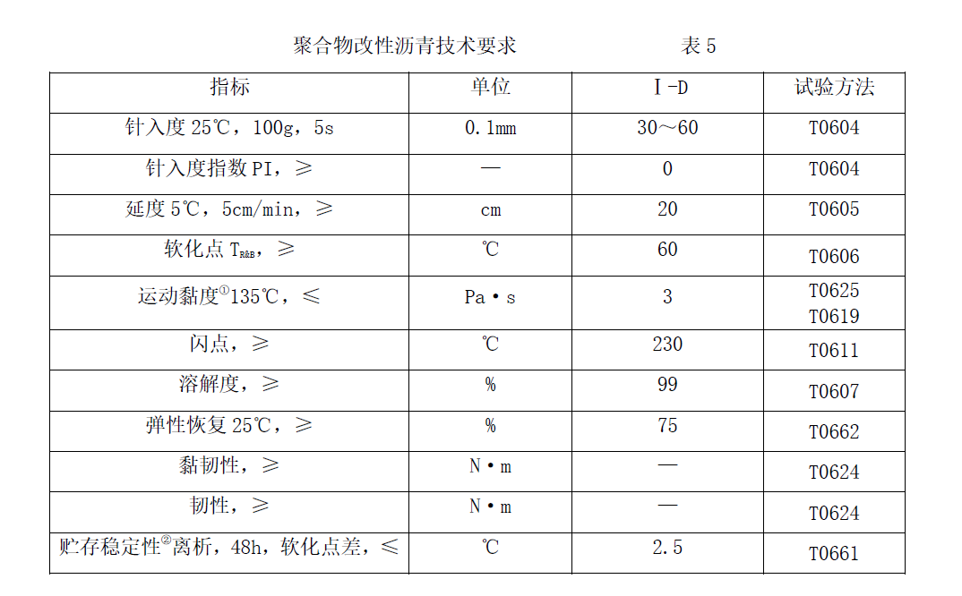
其他沥青宜采用A级70#沥青，其主要技术要求应符合表《城市道路工程施工与质量验收规范》（CJJ 1-2008）表8.1.7-1“道路石油沥青的主要技术要求”。
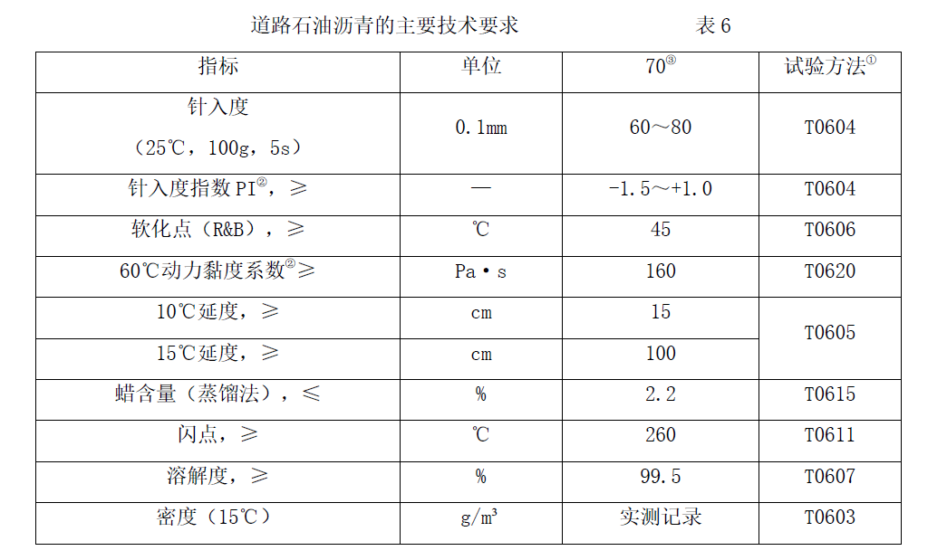
沥青混合料级配应符合《城镇道路路面设计规范》（CJJ 169-2012）附录B表B.1“各种沥青混合料的矿料级配范围”。
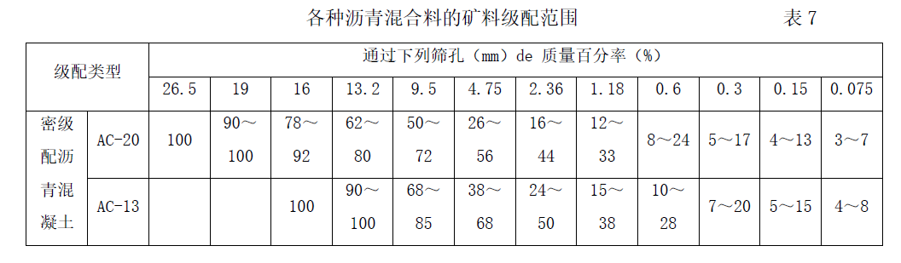

4.4粗集料应洁净、干燥、表面粗糙无风化、不含泥土或杂质、针片状颗粒含量较少。粗集料的粒径规格应符合《城市道路工程施工与质量验收规范》(CJJ 1-2008) 表8.1.7-6及表8.1.7-7相关的要求。粗集料的磨光值技术要求应符合《城镇道路路面，设计规范》(CJJ 169-2012) 表5.2. 5-2“粗集料磨光值(PSV)的技术要求”。
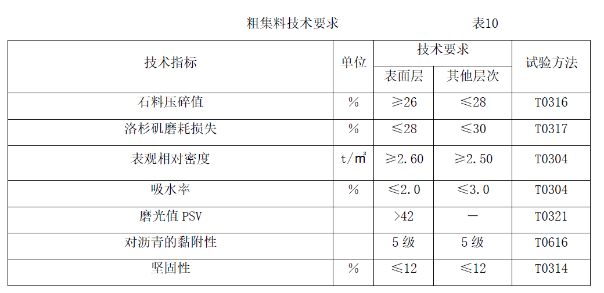
4.5沥青路面面层所用细集料为石灰岩机制砂，机制砂选用优质的石料生产，采用专用的制砂机制造。细集料应洁净、干燥、无风化、无杂质，并有适当的颗粒级配，其质量应符合下表的要求。
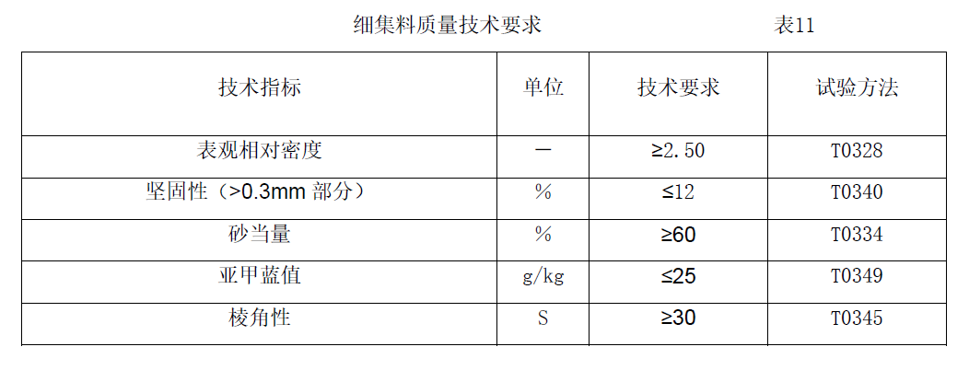
5、矿粉
沥青路面填料必须采用石灰岩或岩浆岩中的强基性岩石等憎水性石料经磨细得到的矿粉,原石料中的泥土杂质应除净。矿粉应干燥、洁净，能自由地从矿粉仓流出，其质量应符合下表的要求:
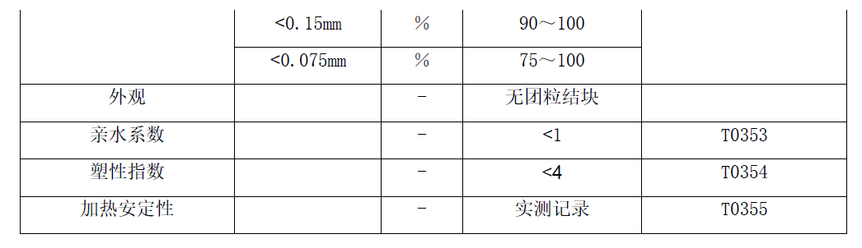
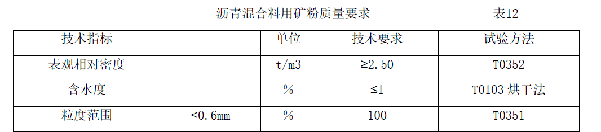

（二）单价
本次投标报价为综合单价。综合单价包括混合料的材料费、资源税、保险费、拌合费、运输费、过江过路过桥费、过磅费、增值税以及其他税金等运抵至需方指定交货地点的一切费用。
（四）投标报价及结算方式
- 投标报价
1.1投标报价的一般原则：按招标文件中各种规格物资详细要求进行报价，投标方所报价格包括装卸及运输费用、各种损耗、验收、试验、售后服务及利润、税金、人工、政府部门的各种收费等所有相关费用；
1.2本次投标报价为综合单价。综合单价包括混合料的材料费、资源税、保险费、拌合费、运输费、过江过路过桥费、过磅费、增值税以及其他税金等运抵至需方指定交货地点的一切费用。
1.3风险因素： 现场一切条件、供货周期、运输过程中的各种障碍、各种意想不到的费用等均由投标方自行考虑，费用自行承担。
1.4以上报价不因任何市场因素如人工、材料、机械、运输及当地政府收费、税金的变动、政府文件的颁发而调整；该等变动因素均属于投标方自身经营风险，视为已经事先充分估计并已经列入报价之中。
2、结算方式
2.1投标人一旦中标，无论市场价格上调或下调，所报单价均不予调整，由双方共同承担市场风险；
2.2本次招标物资计量方式：过磅计量，若乙方所供产品不合格，责令退场，乙方应负责与退场相关的所有费用。
乙方货物到场后，由招标方和业主监理单位验收合格后，招标方授权人员与投标方委托的授权人共同清点数量，甲乙双方依据本合同约定的质量、技术标准等条件共同验收，经验收合格的，双方人员共同确认数量。
2.3交货时间及地点由招标人与中标方在采购合同中具体规定。具体的供货数量在合同中规定，结算时以实际供货数量为准。
3、资金支付方式
3.1月结，一票结算。双方每月 15 日后将上月16日至本月15日的供货产品数量及时办理月结手续。并向甲方提供全额的符合甲方和国家税法要求的税率为 %的提供增值税专用发票，开票信息如下：
发票抬头：中建路桥集团有限公司 税号：91130000401700454L
地 址：石家庄市建设南大街70号 电话：0311-86028814
开 户 行：石家庄市建行平安大街支行
账 号：13001618601050504927。
3.2货款支付：无预付款，按施工方的收料单进行月度对账汇总，双方确认无误后开具结算单。甲方在办理结算并收到乙方提供的符合甲方要求的增值税专用发票且业主计量支付后，1个月内支付不超过当期应付货款的60%，3个月内支付至当期应付货款的95%，余下5%货款在乙方供货完毕，物资经检验全部合格后的90个工作日内付清。
3.3乙方充分理解施工中因业主进度款支付不及时造成的材料款支付延期的现象，承诺施工中无息垫资，在总包方工程款到位前不以任何理由申请工程进度款。总包方在收到业主相应计量款后统筹安排支付工作。
五、投标人应尽的其它义务
5.1. 投标人一旦中标，在整个合同履约过程中其相关费用已含在标价之内，招标单位不再另行单独给付。
5.2. 资源保障；投标人应保证物资及时进场，并能保证招标人的连续使用。
附件

附件一：投标书
附件二：报价单
附件三：法定代表人授权书
附件四：法人身份证（扫描件）、授权代理人身份证（扫描件）
附件五：物资购销合同

附件一
投标书
致：中建路桥集团有限公司
根据已收到的该工程招标文件及所有相关资料，经研究我司愿承担贵司所需物资的供应。具体投标内容如下：

1.对本投标文件投标须知的确认和意见
1.1 是否确认本招标文件投标须知： （ ）是 （ ）否
1.2 如对条款有意见，请列出：

2.工期：
完全满足贵公司根据工程进度提出的供应计划要求，按照要求的规格型号、供应进度保质保量供应所需材料，并承诺对供货迟延造成的工程损失承担全部责任。
3.报价：附后
4.质量：
质量达到贵司招标文件要求的标准，满足投标须知中所列的相应条件，并承诺对产品质量出现问题造成的工程损失承担全部责任。
进一步的质量承诺：

5.交货
满足投标须知中所列的相应条件。

6.服务
本着用户第一、服务至上的原则，投标人保证提供全面的服务。
6.1遵守贵司及项目关于环保、安全等方面的ISO9001、ISO14001、OHSMS18000认证有关标准之要求。
6.2物资按要求保质保量及时送达现场，并卸至贵司指定的位置。
6.3物资卸货严格符合项目要求，存放到相应料仓位置中。
6.4出现问题及时解决。
6.4.1我司及时委派质检专业人员协同项目查明原因。
6.4.2质量原因将按照以下程序解决：

6.4.2.1及时将不合格物资退出场外；
6.4.2.2若贵司同意，我司将在不合格物资退厂的同时提供新的物资；
6.4.2.3若由于不合格物资原因造成的检测费用、工程工期延迟、工程损失及其它总包方损失等问题，投标人将承担相应的经济赔偿。
6.5竭力满足贵司及项目提出的有关工期及材料的其他要求。

7.保障
7.1投标人将保证严格按照贵司根据工程材料需用计划提出的要求，按时完成物资的供应工作。
7.2若投标人在执行合同期间没有供货合同中所要求的物资，投标人将在市场上进行采购以保障贵司工程工期，由此可能造成的经济损失由投标人自行承担。
7.3未按时供货，可由贵司自行采购，投标人将承担因此增加的一切费用，并承担由此造成的损失。
7.4投标人认可贵司的材料需用可能与中标时所签合同确定的数量不同，投标人认可此种数量调整，并确保不会因此种调整而影响供货时间和质量及服务水平，也不会因此提出索赔。

8.结算方式
8.1投标人愿意接受贵司采用银行电汇形式作为结算方式
8.2进一步的承诺： 。
9.报价中未包含内容及其他需要说明的问题

10.投标书附件
10.1 详细的报价清单
10.2 其他需要说明的事项

11.附注
11.1本投标书一旦被招标人接纳即成为正式有效的合同文件，且本投标书连同投标人的书面接纳文件将成为约束双方的、具有法律效力的文件。
11.2我司同意在递交了投标文件后，将与贵司进一步对所投的全部内容与贵司协商与调整（如贵司要求），并愿意按协商与调整后的结果修改原报价内容。

投标人（盖章）：
法人代表： 年 月 日

附件二：
曲阳县南环路改建工程报价单

致：中建路桥集团有限公司
我方已充分审阅和理解了贵方招标文件的内容，我单位水泥稳定碎石、沥青混凝土信息及报价如下。以下报价为固定报价，若我公司中标，在供货期内不作任何调整。
水泥稳定碎石、沥青混凝土基本信息及报价表
序号 | 物资名称 | 规格型号 | 单位 | 暂估数量 | 综合单价 |  |  |  | 金额合计（元）
 |  |  |  |  | 单价（不含税） | 发票票面税率 | 税额 | 价税合计 | 金额合计（元）
1 | 水泥稳定碎石 | 5% | 吨 | 90000
2 | 中粒式沥青混凝土 | AC-20 | 吨 | 12075
3 | 细粒式SBS改性沥青混凝土 | AC-13 | 吨 | 6900
合计金额（人民币大写）： （小写）：
备注：以上所示的货物数量为暂定数量，最终结算数量以甲方通知进场且实际收到的合格产品数量为准。
1、本报价有效期 天；
2、水泥稳定碎石、沥青混凝土生产厂家： 。
3、说明：单价所示的“综合单价”为物资运至工地的单价,包括但不限于乙方将物资运至甲方指定地点的货价、出库费、运费、装车费、国家规定的允许下差、包装费、交货前的采保费、检测费（除甲方收货时验收检测外）、资料费、财务费、损耗、管理费、利润、税金、风险金等一切费用，乙方不得以任何理由向甲方另行索要其它费用。
重要提示：依据招标人市场价格调查，本次招标将选取报价较低且合理的分供商进入议标，报价较高或异常的分供商不进入议标，请投标人谨慎报价

投标人： (盖章)
法人： （签字）
代理人： （签字）
日期： 年 月 日

曲阳县恒山路改建工程报价单

致：中建路桥集团有限公司
我方已充分审阅和理解了贵方招标文件的内容，我单位水泥稳定碎石、沥青混凝土信息及报价如下。以下报价为固定报价，若我公司中标，在供货期内不作任何调整。
水泥稳定碎石、沥青混凝土基本信息及报价表
序号 | 物资名称 | 规格型号 | 单位 | 暂估数量 | 综合单价 |  |  |  | 金额合计（元）
 |  |  |  |  | 单价（不含税） | 发票票面税率 | 税额 | 价税合计 | 金额合计（元）
1 | 细粒式SBS改性沥青混凝土 | AC-13 | 吨 | 9714.33
2 | 细粒式沥青混凝土 | AC-13 | 吨 | 4175.38
3 | 中粒式沥青混凝土 | AC-20 | 吨 | 22682.40
4 | 水泥稳定碎石 | 5% | 吨 | 168058.12
合计金额（人民币大写）： （小写）：
备注：以上所示的货物数量为暂定数量，最终结算数量以甲方通知进场且实际收到的合格产品数量为准。
1、本报价有效期 天；
2、水泥稳定碎石、沥青混凝土生产厂家： 。
3、说明：单价所示的“综合单价”为物资运至工地的单价,包括但不限于乙方将物资运至甲方指定地点的货价、出库费、运费、装车费、国家规定的允许下差、包装费、交货前的采保费、检测费（除甲方收货时验收检测外）、资料费、财务费、损耗、管理费、利润、税金、风险金等一切费用，乙方不得以任何理由向甲方另行索要其它费用。
重要提示：依据招标人市场价格调查，本次招标将选取报价较低且合理的分供商进入议标，报价较高或异常的分供商不进入议标，请投标人谨慎报价

投标人： (盖章)
法人： （签字）
代理人： （签字）
日期： 年 月 日

附件三
授权委托书

致：中建路桥集团有限公司

本授权书宣告： (投标人全称) (职务) (姓名)合法地代表本单位，授权 (投标人全称) 的 (职务) (姓名)为我单位代理人，该代理人有权在《中建路桥集团有限公司曲阳县南环路（太行路-东环路）改建工程与曲阳县恒山路(正阳街-东环路)改建工程水泥稳定碎石、沥青混凝土采购招标文件》招标文件编号：ZJLQ-FGZB-曲阳项目-042）工作中，以我单位的名义签署投标函和投标文件、与招标人协商、谈判、签订合同协议书以及执行一切与此有关的事项。

投标人： (盖章)

授权人： (签字)

授权代理人： (签字)

日 期： 年 月 日

附件四

授权代理人身份证（扫描件）

法人身份证（扫描件）

合同编号：ZJLQ-FG-xx项目-xxx

物资购销合同

物资名称：水泥稳定碎石、沥青混凝土

甲方：中建路桥集团有限公司
乙方：

合同订立日期： 年 月 日
合同订立地点：石家庄市
物资购销合同
第一部分 合同协议书
甲方（需方）：中建路桥集团有限公司
乙方（供方）：
依据《中华人民共和国合同法》及相关法律、法规，遵循平等、自愿、公平和诚实信用的原则，为明确甲方与乙方的权利和义务，经双方协商就物资采购事宜达成一致意见，特签订本合同，双方共同遵照执行。
一、项目名称和项目地点
(一)项目名称：曲阳县南环路/恒山路改建工程。
(二)项目地点：河北省保定市曲阳县南环路、恒山路 。
二、物资信息
(一)综合单价
序号 | 物资名称 | 规格型号 | 单位 | 暂估数量 | 综合单价 |  |  |  | 金额合计（元）
 |  |  |  |  | 单价（不含税） | 发票票面税率 | 税额 | 价税合计 | 金额合计（元）
1 | 水泥稳定碎石 | 5% | 吨
2 | 中粒式沥青混凝土 | AC-20 | 吨
3 | 细粒式SBS改性沥青混凝土 | AC-13 | 吨
4 | 细粒式沥青混凝土 | AC-13 | 吨
不含税金额合计 |  |  | 大写： 元整，￥： 元
税额合计 |  |  | 大写： 元整，￥： 元
含税金额合计 |  |  | 大写： 元整，￥： 元
备注：以上所示的货物数量为暂定数量，最终结算数量以甲方通知进场且实际收到的合格产品数量为准。
(二)合同单价所示的“综合单价”为物资运至工地的单价,包括但不限于乙方将物资运至甲方指定地点的货价、出库费、运费、装车费、包装费、交货前的采保费、检测费（除甲方收货时验收检测外）、资料费、财务费、损耗、管理费、利润、税金、风险费等一切费用，乙方不得以任何理由向甲方另行索要其它费用。
(三)本合同约定的“综合单价”为固定单价，即不受市场变化影响，且无论进场数量多少价格亦不发生变化。
(四)乙方所供物资必须为 公司生产产品。
三、物资供应及计量方式
（一）乙方应严格按照甲方发出的物资供应计划中要求的时间将合同约定的物资保质保量地运至交货地。乙方应在甲方发出进场通知后 个日历天内将物资运达交货地点。
（二）物资计量方式：过磅√ 计件□检尺□ 其他计量方式 。
四、支付、结算
(一)乙方银行信息：单位名称: ；开户行： ；账 号 :
(二)乙方结算人: ；身份证: ；联系电话:
(三)结算方式：
本合同约定按月度结算支付。开始供货后双方每月 15 日后将上月 16 日至本月 15 日的供货数量进行核对并及时办理月结手续，乙方向甲方提交等额的符合甲方财务和国家税法要求的增值税专用发票，发票票面税率 %，开票信息如下：
发票抬头：中建路桥集团有限公司；税号：91130000401700454L；
地址：石家庄市建设南大街70号；电话：0311-86028814；
开户行：石家庄市建行平安大街支行；账号：13001618601050504927；
备注： 。
(四)本合同无预付款，按施工方的收料单进行月度对账汇总，双方确认无误后开具结算单。甲方在办理结算并收到乙方提供的符合甲方要求的增值税专用发票且业主计量支付后，1个月内支付不超过当期应付货款的60%，3个月内支付至当期应付货款的95%，余下5%货款在乙方供货完毕，物资经检验全部合格后的90个工作日内付清。
(五)乙方充分理解施工中因业主进度款支付不及时造成的材料款支付延期的现象，承诺施工中无息垫资，在总包方工程款到位前不以任何理由申请工程进度款。总包方在收到业主相应计量款后统筹安排支付工作.
（六）付款方式：按合同约定银行账户转账。甲方向乙方付款采用银行电汇形式作为结算方式
乙方须保证对甲方的资金往来账户与本合同所约定账户一致，开票单位名称与合同约定名称一致。
五、履约保证金
(一)本合同履约保证金为 万 元。
(二)签订合同前，乙方须缴纳履约保证金至甲方指定账户，否则本合同无效。
(三)在合同完成后 90 工作日内甲方无息退还乙方履约保证金。
六、违约金
发生第二部分通用合同条款9违约责任所列情况，乙方按人民币 5000 元/日历天向甲方支付违约金。
七、合同份数：本合同一式 8 份，甲方执 7 份，乙方执 1 份。

甲方：（盖章） 乙方：（盖章）
法定代表人 法定代表人
或被授权人签字： 或被授权人签字：
联系电话： 联系电话：

第二部分 通用合同条款
1.适用法律法规
1.1适用于本合同的法律包括中华人民共和国正式颁布实施的法律、行政法规、部门规章，以及项目所在地的地方法规、自治条例、单行条例和地方政府规章，包括但不限于《中华人民共和国合同法》《中华人民共和国产品质量法》等。
1.2如在合同有效期内，颁布新的法律法规或修订了原有法律法规，则后继的法律法规将自动适用于本合同。
2.合同文件组成及解释顺序
2.1除专用合同条款另有约定外，组成本合同的文件及优先解释顺序如下：
2.1.1补充协议文件；
2.1.2本合同；
2.1.3标准、规范及有关技术标准和要求；
2.1.4招标文件及补遗文件；
2.1.5投标文件；
2.1.6与本合同有关的其他文件。
2.2合同文件相互解释、互为补充说明，当合同文件与工程规范、技术要求不一致时，应按要求较高的标准执行；当上述文件出现多义性或不一致解释，应由甲方作出解释和校正。
3.物资质量要求及技术标准
3.1产品必须满足中华人民共和国国家、地方及行业最新颁布的相关标准及技术规范，如果规范、标准、要求适用于同一种情况，则以标准高者为准。
3.2乙方对质量负责的条件和期限：如甲方在进行质量检验过程中，发现不符合标准要求的物资，乙方必须在48小时内将不合格物资无条件清理出场并予以退换，由此造成的一切损失由乙方负担。
3.3具体物资质量要求及技术标准见专用条款。
4.物资计量验收方式
4.1物资验收地点在甲方指定位置。物资交货时，乙方必须提供质量证明书、出厂检验报告.材质单等甲方为完成计量、竣工资料等所需要的所有资料，并及时交送到甲方指定负责人处，乙方提供资料均需在有效期内。
4.2甲方组织验收时乙方不到场，又不及时通知甲方，甲方将自行组织进场验收，并视为乙方认同验收结果。
4.3若物资进场经双倍取样试件不合格，发生相关的试验费用由乙方承担。
4.4乙方执行合同所承担的任何责任不因甲方进行了物资进场验收而解除或减弱。
4.5物资到指定地点后，由甲方物资管理人员进行数量验收，并开具收料单，收料单不作为结算数量的依据，甲方物资管理人员和乙方人员双方在磅单、收料单上签字确认。待结算时，乙方携收料单与甲方结算，并开具物资验收单，物资验收单作为结算数量的依据。由甲方物资负责人及相应验收收料人员共同签署的收货凭据（包括但不限于过磅单据、收料单、供货小票、月度统计单或其他数量统计文件等）仅作为甲方收到乙方所供应物资的数量、型号、规格、到场时间等的证明，而不作为甲方付款及结算的依据，无论该收货凭据上是否载有单价、合价或合计等涉及价款的内容。甲方项目经理部除物资负责人外的其他任何人员签署的任何形式的收货凭据不作为标的物进场的依据。
4.6具体的物资计量验收方式见专用条款。
4.7乙方对验收数量有异议时，可要求甲乙双方共同到有相关资质的第三方处复验，相关费用由过错方承担。最终结算数量以甲方物资供应计划约定范围内且实际收到的合格产品数量为准。
5.包装、运输、卸货
5.1物资的装车、运输、车辆返回全过程出现的安全事故或其它任何意外均由乙方承担责任。装车和运输途中的物资品质发生变化或丢失由乙方负责，由此造成的损失由乙方承担。
5.2乙方应对运输人员进行安全管理和安全教育，运输人员遵守交通法规。若运输过程中发生安全事故，责任全部由乙方承担，与甲方无任何关系。
5.3乙方必须保证运输人员不得阻止现场验收人员进行质量检验，不得阻止到达甲方指定地点的运输车辆过磅，卸料时必须服从甲方现场管理人员的安排和指挥。不合格的物资必须在规定时间内无条件运走调换，否则按废弃物处理，损失由乙方承担。
5.4乙方不得利用遥控等科技手段控制磅秤增加物资重量，不得进行任何形式的弄虚作假行为。一经发现，甲方将按发现作弊或弄虚作假数量占本批次运输物资百分比扣除发现作弊日前物资进场总数量对应的货款，并交由公安机关处理。
5.5甲方物资管理人员要为物资进场提供必要的便利，及时验收质量与数量，不得无故拖延时间、扣减物资数量。
5.6乙方不得因双方分歧寻衅滋事，否则，甲方有权随时终止合同。
5.7乙方必须配合甲方的物资供应计划，虽然此计划会在工程进行中不断修订，乙方仍须在修订后的计划时间内，以甲方可接受的次序方式，根据甲方的要求供应一切合同约定物资。甲方更改工程需用物资计划的行为不作为乙方索赔、延迟供货、合同价格变更等的理由。
6．环境﹑安全保护原则
6.1乙方必须遵守环境﹑安全保护的法律法规。
6.2乙方所供物资，在保证质量的同时，还应确保材质符合环境﹑安全保护要求。
6.3乙方供货时，物资的包装必须满足环境﹑安全管理要求，并在外包装商做标志，以便于物资的验证和保管。
6.4在物资运输过程中，粉尘﹑噪声及尾气排放必须满足国家及地方的有关规定采取必要措施防止运输中发生有害物质泄漏，对周边环境造成污染。如有违反行为发生，按国家有关规定进行处理，责任由乙方承担。
6.5乙方进入施工现场的人员车辆必须听从甲方现场人员的统一指挥和安排、必须按甲方要求穿戴个人防护物品，做好个人防护。
6.6当乙方违反上述条款3次以下1次以上时（含1次），甲方将向乙方提出警告；3次以上（含3次），甲方将有权终止正在执行的合同，一切后果由乙方承担。
7.甲方的责任和义务
7.1提供物资供应计划。
7.2对乙方运抵的物资及时验收并为乙方卸货提供必要的方便。
7.3及时组织物资质量检测，检测合格，及时签收确认；检测不合格，甲方有权拒收,由此产生的费用全部由乙方承担。
7.4按约定支付乙方货款。
8.乙方的责任和义务
8.1将物资送至规定地点，配合卸货并码放整齐，保证堆放安全，否则甲方有权不予验收，由此给甲方造成的损失由乙方承担。
8.2发货前应及时通知甲方，以便甲方做好接货准备。乙方不得因甲方要求延期交货而向甲方提出索赔。
8.3向甲方提供必要的报检证明和结算证明（账户、开户行相关证件复印件及验收单等）。
8.4供应的物资必须符合中华人民共和国国家、地方及行业最新颁布的相关标准及技术规范和甲方施工要求。
8.5保证物资在运输过程中不受污染，做好物资运输过程中的防雨、防潮工作。
8.6承担在供货过程中发生的交通事故、人身伤害、通讯或电力线路损害、污染物泄漏等突发事件造成的损失、罚款及其他一切责任。
8.7遵守甲方有关的规章制度，并负责己方人员及运输设备的安全。
8.8物资供应必须及时并保证满足甲方施工生产需要，如因乙方问题造成甲方停工待料，除不可抗力外，全部损失由乙方承担。
8.9必须按甲方提供的物资供应计划的数量、时间供货，不得擅自改变计划内容。乙方对超出供货需求量供应的物资承担相应费用和责任，包括但不限于物资进场、退场的运输、装车、保管等。
8.10应精心组织物资加工，参照甲方物资供应计划，做好物资的储备工作，合理安排运输力量。如乙方不能按期完成甲方计划，应提前5日历天向甲方说明，甲方将另行组织货源。如由于乙方原因影响甲方工程进度，甲方将扣除乙方相应货款作为违约金。
8.11必须无条件满足合同内物资的供应，不得以生产商设备检修停产、未安排生产计划等为由在合同约定供货期内停止供货。
8.12乙方需正确填写发票，因乙方发票填写错误，造成甲方损失的，由乙方进行全额赔偿，并支付“问题发票”等额的违约金给甲方。乙方在申请本合同下的货款和开据发票过程中发生的各种费用由己方承担。
8.13 乙方保证甲方在使用本合同约定物资时不受到第三方关于侵犯专利权、商标权或工业设计权等知识产权的指控。任何第三方提出侵权指控，乙方须与第三方交涉并承担发生的一切责任和费用。本合同综合单价包含知识产权使用费。
9.违约责任
9.1以下情况乙方向甲方支付违约金，具体违约金金额在第一部分合同协议书中进行约定。此违约金在应付货款中直接扣除，情况严重时甲方有权单方终止合同。
9.1.1乙方未按甲方物资供应计划要求供应本合同约定物资
9.1.2乙方所供应物资检测不合格，且48小时内未予处理的。
9.2由于乙方原因造成甲方人员人身伤害，乙方应立即采取补救措施，并全额赔偿甲方相关人员损失。
9.3如果由于物资质量问题，引起工程事故，导致甲方人员或财产损失的，乙方应承担相应的法律责任和经济责任，因此所导致的一切损失由乙方承担，该责任不因合同的终止而减小或解除。
9.4甲乙双方明确约定，对于在本合同项下产生的或与本合同相关的事宜产生的乙方对甲方的债权，乙方承诺：不经过甲方的书面同意不将其转让给第三方，否则，乙方须在违约转让债权之日起五日内，按照违约转让债权总额的5%向甲方支付违约金，逾期支付违约金应承担违约付款责任，同时债权转让不发生法律效力。
9.5乙方收到甲方的索赔通知后10日历天内不作出书面答复，视为乙方同意甲方提出的一切索赔要求。
9.6甲方发出解除或终止合同通知后10日历天内乙方不作出书面答复，视为乙方同意解除或终止合同。合同解除或终止后乙方仍承担由于乙方原因而产生的违约金和因此给甲方造成的全部直接、间接经济损失。乙方在收到解除或终止合同的通知后应无条件配合甲方处理善后事宜。甲方因行使本条规定的事项权利所发生的合理费用，包括但不限于诉讼费、鉴定费.律师费等全部由乙方承担。
9.7如发生以下任何一种情况履约保证金不予退还：
9.7.1无法正常供货的情况，包括任何原因的不供货或连续5日历天未能按甲方要求的数量供货。
9.7.2供应的物资不符合国家、甲方、业主和监理相关标准和要求，且在规定时间内不予调换、处理的情况。
9.7.3不服从甲方管理的。
9.7.4因乙方原因给甲方造成损失的。
10.通知
10.1根据本合同需要发出的双方的往来文件及与本合同有关的通知和要求等，可以选择通过传真、电子邮件、邮寄、当面送交等方式传递。以上方式无法送达的，方可采取公告送达的方式。
10.2乙方若要变更通讯方式，应提前5日历天以书面形式通知对甲方，并告知变更生效日期，否则，甲方按照原通讯方式向乙方发出任何书面通知、文件5日历天后即视为有效送达，乙方应承担由此导致的一切法律后果。
11.争议的处理
本合同在履行过程中发生的争议或与本合同有关的任何纠纷，由双方当事人协商解决，也可由有关部门调解。协商或调解不成，双方约定依法向石家庄仲裁委员会申请仲裁。
12.不可抗力
甲.乙双方的任何一方由于不可抗力的原因不能履行或不能完全履行合同时，应及时向对方通报不能履行或不能完全履行合同的理由，协商延期、变更或者解除合同；根据情况可部分或全部免予承担违约责任。
13.其他约定事项
13.1本合同未尽事宜，双方另行协商并签订补充协议。当乙方所供物资超出原合同价款的10%时，甲乙双方必须签订补充协议。补充协议作为本合同附件，与本合同具有同等法律效力。
13.2因工程建设单位、监理单位及相关部门出台的相关规定文件、市场准入制度造成合同不能执行，甲方不承担任何责任。
13.3本合同自双方签字盖章之日起生效。
14.附件
附件：分供廉政合同

第三部分 专用合同条款
1.适用法律法规
见通用合同条款。
需要明示其他的法律、行政法规：
2.合同文件组成及解释顺序
见通用合同条款。
3.质量要求及技术标准
3.1见通用合同条款。
3.2质量要求及技术标准应符合以下要求：
3.2.1 水泥稳定级配碎石配比为（水泥：级配碎石=5：100），基层7天无侧限抗压强度为4.0Mpa，压实度≥98%；底基层7天无侧限抗压强度为≥2.0Mpa，压实度≥97%.水泥稳定级配碎石中集料的最大粒径不大于31.5mm，集料级配范围应符合下表的要求。
水泥稳定碎石集料级配
层位 | 通过下列方筛孔（mm）的质量百分率（%）
层位 | 31.5 | 19.0 | 9.50 | 4.75 | 2.36 | 0.6 | 0.075
基层 | 100 | 68~86 | 38~58 | 22~32 | 16~28 | 8~15 | 0~3
3.3水泥应采用普通硅酸盐水泥或矿渣水泥，终凝时间应在6小时以上，不得使用快凝、早强水泥。
3.4用于路面结构上面层沥青砼的沥青采用SBS改性沥青，其沥青的各项技术要求指标均应符合《城市道路工程施工与质量验收规范》（CJJ 1-2008）表8.1.7-4“聚合物改性沥青技术要求”SBS类（I类）中I-D级的技术要求；
其他沥青宜采用A级70#沥青，其主要技术要求应符合表《城市道路工程施工与质量验收规范》（CJJ 1-2008）表8.1.7-1“道路石油沥青的主要技术要求”。
沥青混合料级配应符合《城镇道路路面设计规范》（CJJ 169-2012）附录B表B.1“各种沥青混合料的矿料级配范围”。

3.5粗集料应洁净、干燥、表面粗糙无风化、不含泥土或杂质、针片状颗粒含量较少。粗集料的粒径规格应符合《城市道路工程施工与质量验收规范》(CJJ 1-2008) 表8.1.7-6及表8.1.7-7相关的要求。粗集料的磨光值技术要求应符合《城镇道路路面，设计规范》(CJJ 169-2012) 表5.2. 5-2“粗集料磨光值(PSV)的技术要求”。
3.6沥青路面面层所用细集料为石灰岩机制砂，机制砂选用优质的石料生产，采用专用的制砂机制造。细集料应洁净、干燥、无风化、无杂质，并有适当的颗粒级配，其质量应符合下表的要求。
3.7、矿粉
沥青路面填料必须采用石灰岩或岩浆岩中的强基性岩石等憎水性石料经磨细得到的矿粉,原石料中的泥土杂质应除净。矿粉应干燥、洁净，能自由地从矿粉仓流出，其质量应符合下表的要求:

3.3其他说明
4.物资计量验收方式
4.1见通用合同条款。
4.2物资验收方式。
4.2.1按现场实际使用情况和质量检测情况结合水泥稳定碎石、沥青混凝土发货单对水泥稳定碎石、沥青混凝土数量进行计量。
4.2.2沥青混凝土进场时，按合同约定技术标准及质量要求进行验收。乙方提供沥青混凝土必须符合本合同技术标准及质量要求，如不符合，乙方应无条件立即更换符合本合同要求的沥青混合料给甲方，本合同沥青混合料交货日期不变。
4.2.3进场检验
4.2.3.1甲方有权对到货的产品进行各种检验,乙方必须配合；如检验不合格的检验费用由乙方承担。
4.2.3.2乙方应在产品进场至少24小时前通知甲方。
4.2.3.3经甲方验收不合格的产品,乙方负责退货,并承担由此造成的甲方损失。
4.2.3.4乙方必须在交货前对产品的质量、规格做认真的检验,并随货配备各种检测报告、合格证等资料。产品到场后,如发现其规格、性能与合同及甲方发出的定货单上的要求不符、质量低劣或损坏等情况时,应按以下情况处理:
产品的种类、规格、质量与甲方要求不符,甲方拒绝接收。由乙方在24小时内自费运出储存地点，并重新供货,保证工程施工的需要。
供应时间晚于甲方规定日期, 乙方应承担因此造成甲方延误工期的损失。
对方产品经甲方验收后，又发现产品的规格型号、质量、等级与甲方要求不符时，乙方仍应承担外运、重新供货的费用，并赔偿因此造成甲方的损失。
4.2.4物资允许磅差千分之叁，超过时由乙方承担。
4.3其他说明
5.包装、运输、卸货
见通用合同条款。
6．环境﹑安全保护原则
见通用合同条款。
7.甲方的责任和义务
见通用合同条款。
8.乙方的责任和义务
见通用合同条款。
9.违约责任
见通用合同条款。
10.通知
见通用合同条款。
11.争议的处理
见通用合同条款。
12.不可抗力
见通用合同条款。
13.其他约定事项
见通用合同条款
14.附件

